Avance 2: Propuesta de solución, caso de uso, maqueta y roadmap.
Reporte digital del checklist de entrega de trabajos de mantenimiento

- 1. Equipo
Equipo N1: Aldo Castillo, Felipe Narbona, Sebastián Narbona, Nicolas Pacheco.

- 2. Propuesta de solución.
Creemos que el checklist llegará al programador dentro del mismo turno y con el detalle técnico del trabajo se logrará si el supervisor o capataz de turno de mantenimiento mecánico obtiene una forma de reportar tan rápida como mandar un mensaje mediante una aplicación móvil que guía el detalle en campos cortos, funciona sin señal y arma sola el documento oficial. Lo sabremos cuando observemos que los checklist incluyen las mediciones, los repuestos y la causa de falla que hoy solo aparecen en WhatsApp, y que reportar toma menos tiempo que escribir el formato a mano.

La solución es principalmente de registro: su función central es capturar en el punto de trabajo un dato que hoy se escribe a mano y llega tarde e incompleto. Sobre esa capa se apoya una de automatización acotada, que calcula las horas hombre, arma el documento en el formato exigido y lo envía al programador sin traslado físico. La capa de interacción se limita a la firma en pantalla, y no se aborda una capa de conocimiento en esta etapa.

El desafío se mantiene sin cambios respecto del Avance 1. Sí se ajustó la solución: se descartó precargar el área, el equipo y el N° de OT, porque exigía traer datos desde SAP y contradecía el alcance declarado. La aplicación no consulta ni escribe en SAP y su único producto es el documento de checklist. El N° de OT queda como campo opcional que el programador corrige al recibirlo, porque una orden mal escrita se arregla y un reporte sin detalle técnico no.

- 3. Caso de uso principal.

Actor primario | Supervisor de turno de mantenimiento mecánico (contrato de mantenimiento, mina subterránea).
Objetivo | Dejar registrada, con su detalle técnico, firmada y entregada la actividad ejecutada antes de que termine su turno, en menos tiempo del que le toma escribirla a mano.
Precondición | El Supervisor tiene la aplicación instalada y la sesión iniciada en su teléfono. La actividad de mantenimiento fue ejecutada. No se requiere conexión ni ningún dato cargado previamente por otra persona.
Escenario principal de éxito | 1. El Supervisor abre un nuevo checklist y escribe el área, el equipo y la actividad ejecutada; la aplicación le sugiere los valores que él mismo ha usado en turnos anteriores.  2. El sistema toma la fecha y el turno del propio teléfono y ofrece registrar la hora de inicio y término con un toque. El N° de OT SAP es un campo opcional que el supervisor completa si lo tiene a mano.  3. El supervisor completa los campos guiados de detalle técnico (causa de falla, repuesto utilizado, medición registrada y pendiente para el turno siguiente), pudiendo dictarlos por voz o adjuntar una fotografía en lugar de escribirlos.  4. El supervisor ingresa el número de trabajadores, el tiempo de traslado y el tiempo de espera por bloqueo; el sistema calcula la duración de la actividad y las horas hombre.  5. El supervisor firma en pantalla como quien entrega y solicita la firma de quien recibe el trabajo.  6. El sistema guarda el checklist en el teléfono, señala los campos que quedaron sin registrar y lo marca como pendiente de envío.  7. Al recuperar cobertura el sistema envía el checklist por sí solo, genera el documento en el formato oficial y lo deja disponible en la bandeja del programador.
Postcondición | El checklist queda cerrado y firmado por ambas partes, con el detalle técnico de la actividad, las horas hombre calculadas y el documento en formato oficial disponible para el programador, que completa o corrige el N° de OT si hace falta y gestiona la firma del mandante y la carga en SAP.
Extensiones | 3a. El supervisor no puede completar un campo guiado de detalle técnico: el sistema le pide confirmar y el campo queda marcado como no registrado, visible para el programador en la bandeja. El registro nunca se bloquea.  6a. No hay cobertura al cerrar el turno: el checklist queda guardado en el teléfono con estado pendiente, el sistema reintenta el envío de forma automática y el supervisor puede seguir registrando otras actividades.  7a. El checklist llega sin N° de OT o con uno equivocado: el documento se recibe igual y el programador lo completa o lo corrige desde la bandeja antes de descargarlo. Ningún reporte se pierde por ese motivo.

- 4. Maqueta digital preliminar.
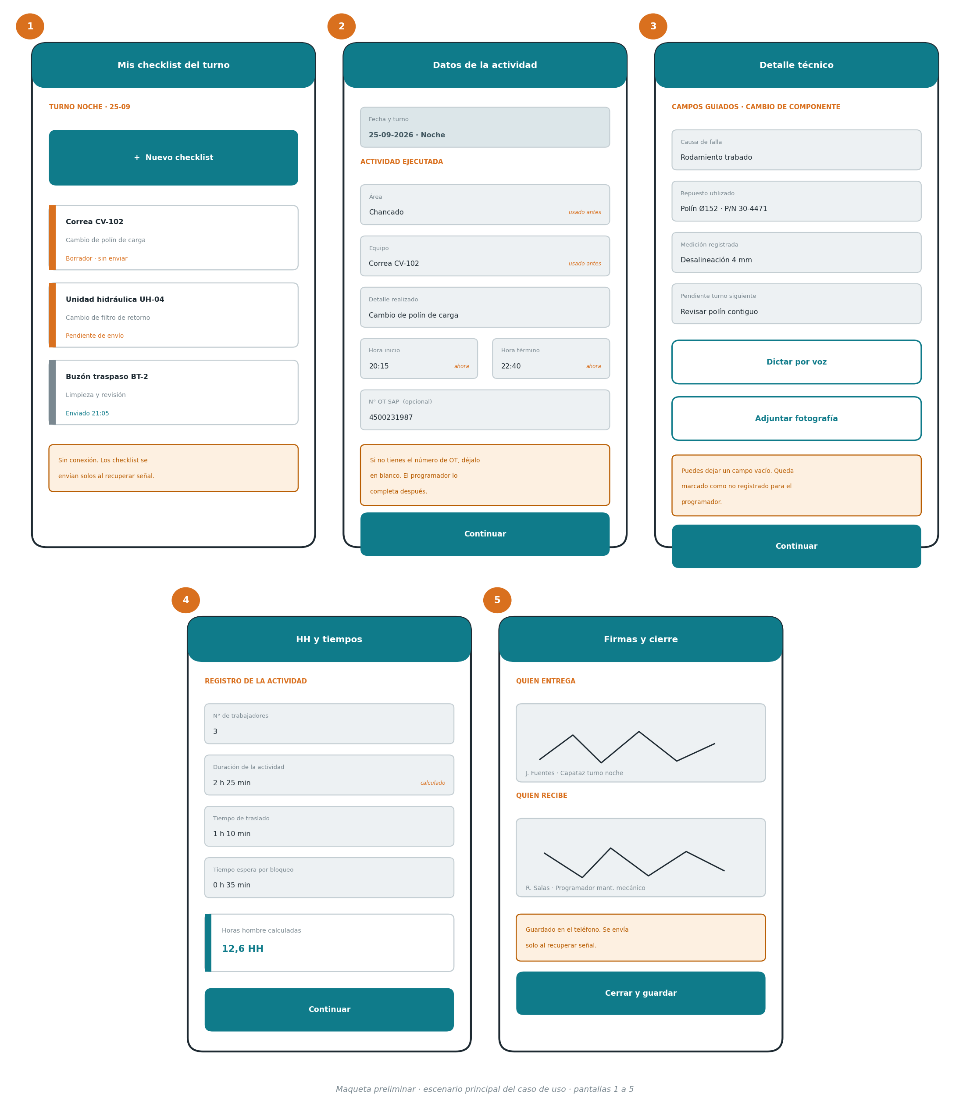
Herramientas que revela la maqueta:
- Aplicación móvil multiplataforma (React Native o Flutter) para Android, que es el equipo que usa el personal en terreno.
- Reconocimiento de voz del propio dispositivo para dictar el detalle técnico sin escribir.
- Base de datos local en el teléfono (SQLite) para guardar los checklist mientras no hay cobertura.
- Servicio de sincronización con cola de pendientes y reintentos automáticos.
- API y base de datos en servidor (por ejemplo Node.js o Python con PostgreSQL) para recibir y almacenar los checklist.
- Autenticación de usuarios con perfiles diferenciados de capataz y programador.
- Componente de captura de firma manuscrita en pantalla táctil.
- Generador de PDF que reproduce el formato oficial del checklist del contrato.
- Carga y almacenamiento de fotografías asociadas a cada actividad.
- Panel web para el programador, con filtros por turno y equipo, y edición del N° de OT sobre el checklist recibido.
- Historial local de áreas, equipos y actividades del propio usuario, para sugerir valores ya escritos sin depender de datos maestros externos.

- 5. Roadmap Inicial.

